财政电子票据查询指南

一.缴款人查验和下载电子票据渠道
缴款人（或单位）查验、下载电子票据渠道有多种，截止目前共有以下几种方式：

第1种渠道：浙江省电子票据查验平台
缴款人（单位）通过https://dzpj.zjzwfw.gov.cn/ 输入票据号码和校验码查验电子票据。
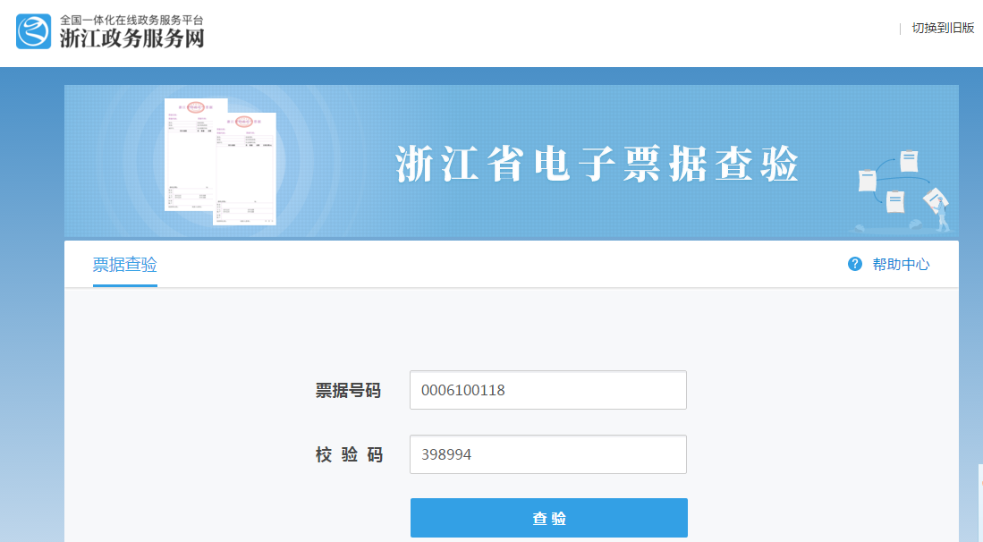
输入10位电子票据号码和对应校验码后点【查验】
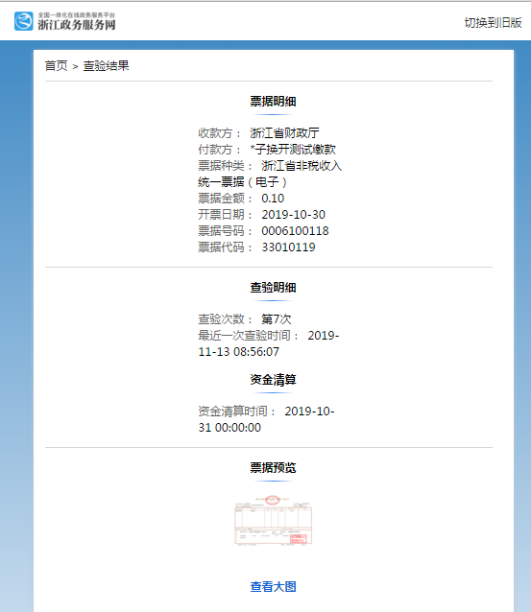
点击“查看大图”可查看电子票据信息。

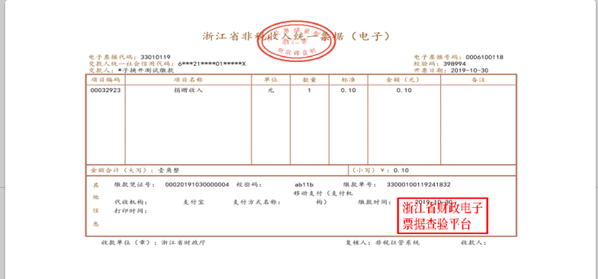

第2种渠道：浙里办APP
缴款人（单位）登录手机软件“浙里办”APP，通过点击【我的】>【我的票据】，或者进入【公共支付】>【缴款记录查询】都可以查验和下载自己的电子票据。其中，单位需要通过法人账户登录才可查看和下载。
1）通过【我的】>【我的票据】查验、下载票据操作如下：

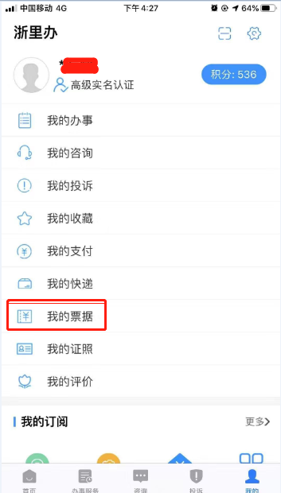
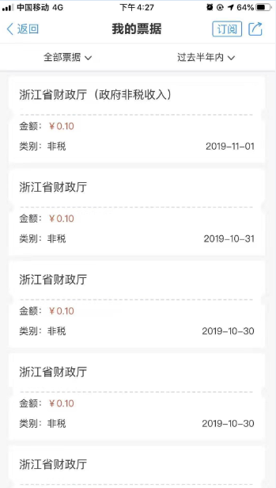
点击要查看或下载的缴费记录，进入票据预览和电子票据下载（PDF文件）页面。
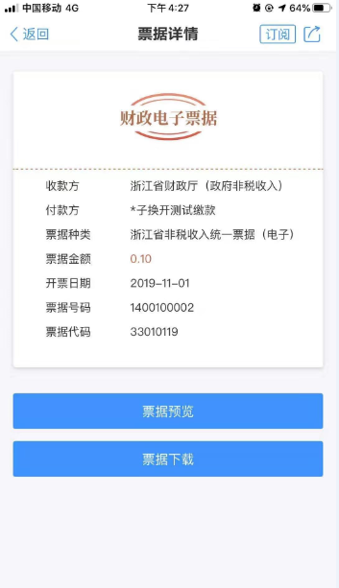
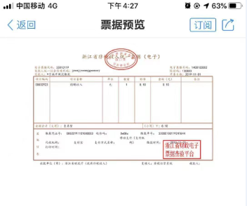
- 通过【公共支付】>【缴款记录查询】，在浙里办APP里搜索“公共支付”办事服务，找到后点击进入。具体操作如下：
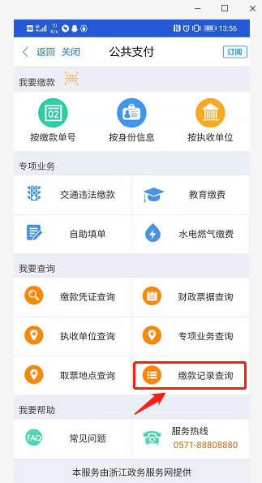

点击“缴款记录查询”。进入缴款记录列表。
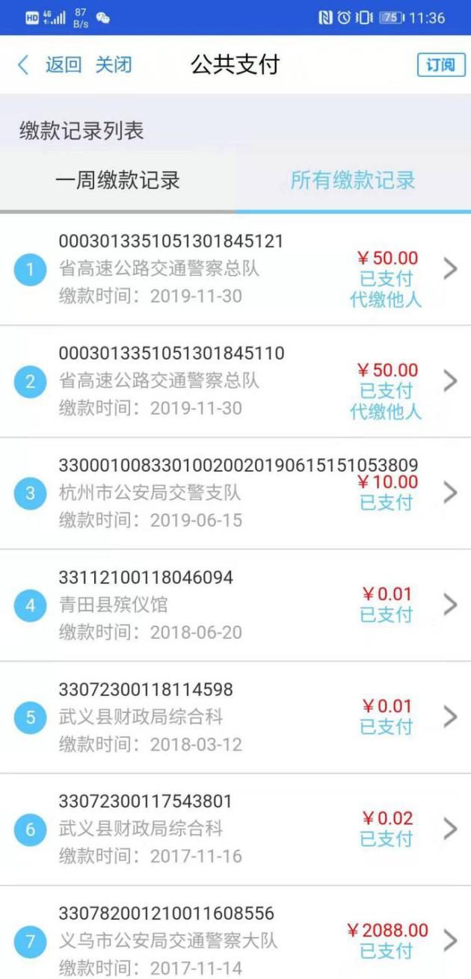
在一周缴款记录或所有缴款记录中，找到并点击要下载电子票据的缴款记录，进入下一步。
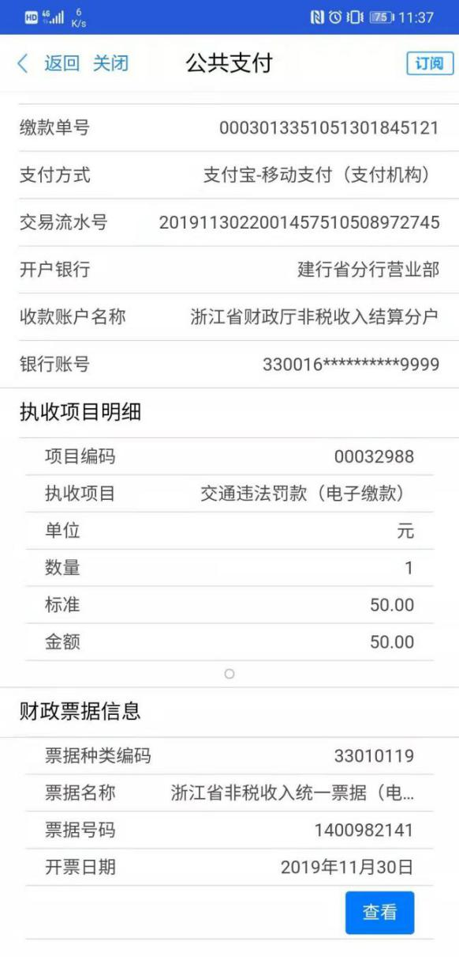
点击“查看”，
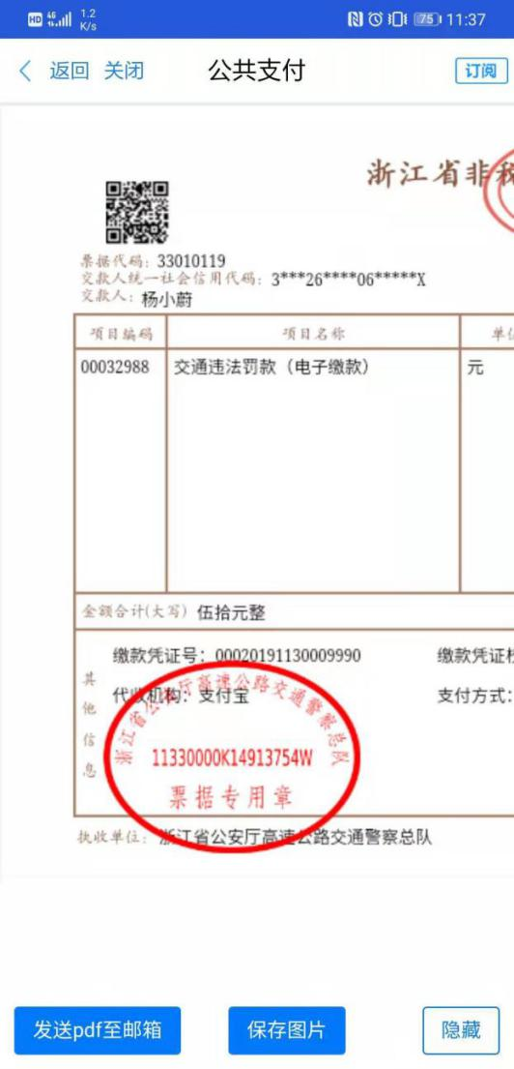

提示1：缴款单中存在缴款人（或单位）的身份证号（或统一社会信用代码证号）时可以在此查看和下载电子票据。
提示2：通过公共支付缴款记录查询时，要求原先必须是通过公共支付平台缴的款。

第3种渠道：统一公共支付平台
缴款人通过http://pay.zjzwfw.gov.cn/ 【缴款凭证查询】输入缴款凭证号和校验码查询电子票据信息。商务局
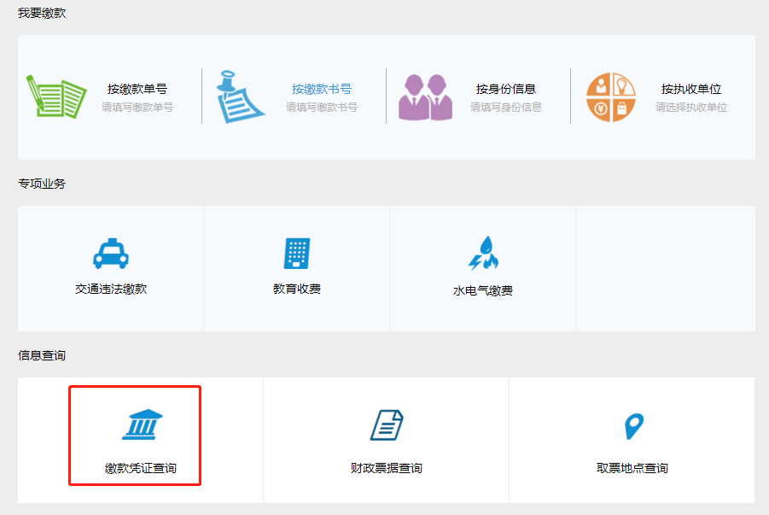
进入电子缴款凭证查询页面后，输入凭证号和校验码
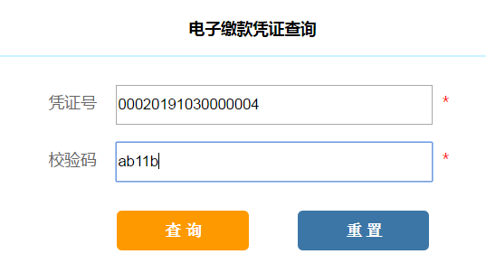
点【查询】后，在结果页面底部会展示对应电子票据信息。
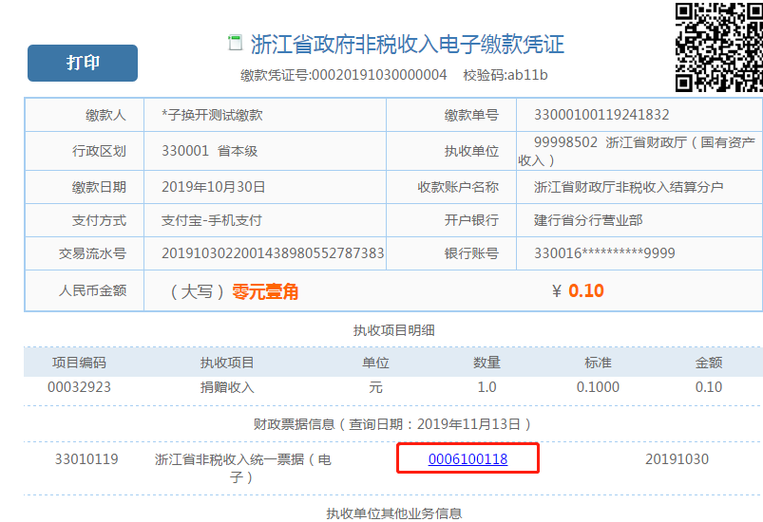
点击红框标示的电子票据号码可查看对应的电子票据
